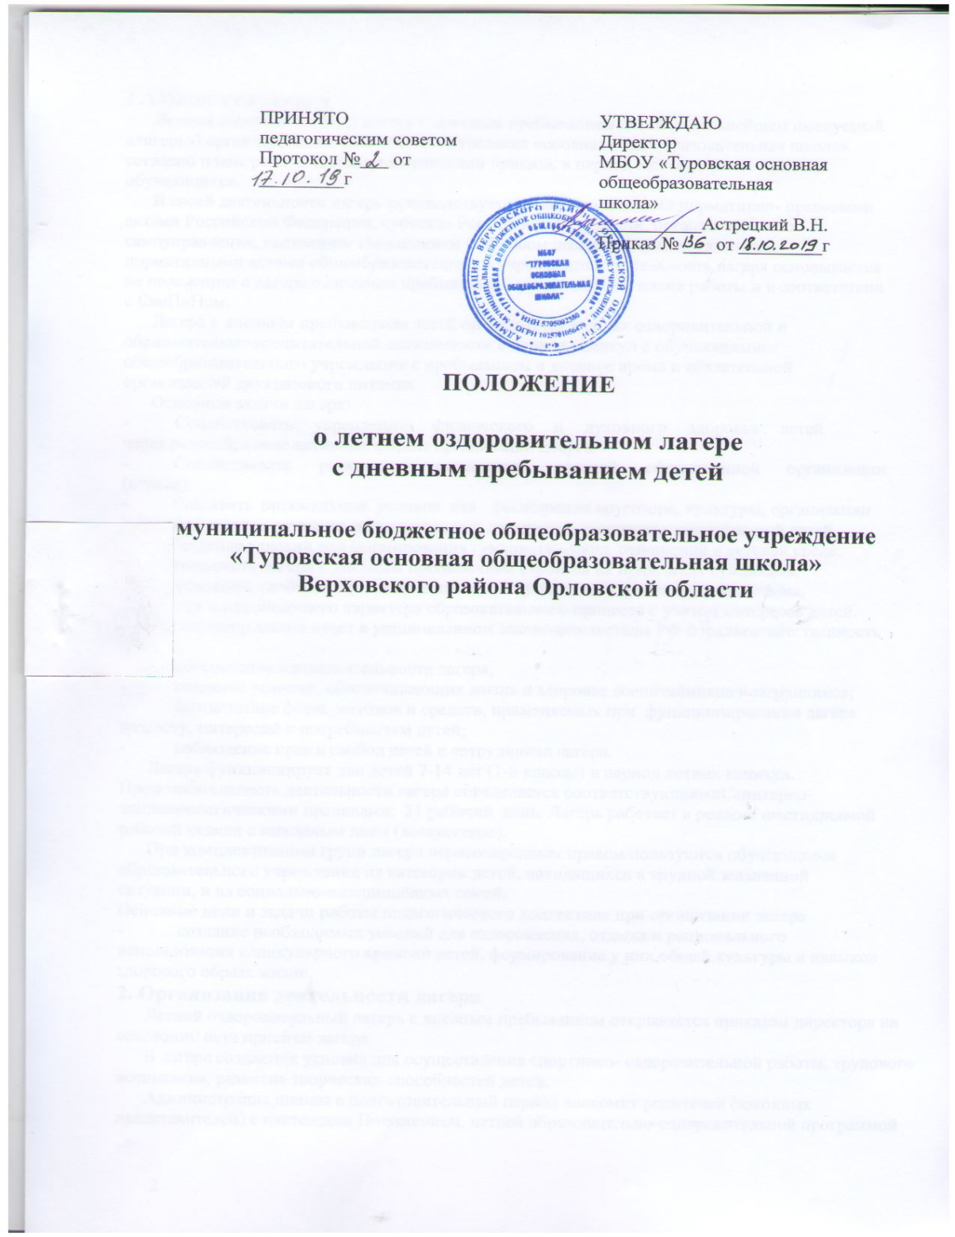

1. Общие положения
Летний оздоровительный лагерь с дневным пребыванием детей (в дальнейшем именуемый «лагерь») организуется на базе МБОУ «Туровская основная общеобразовательная школа» согласно плана работы школы, на основании приказа, в период каникулярного времени обучающихся.
В своей деятельности лагерь руководствуется законами и иными нормативно- правовыми актами Российской Федерации, субъекта Российской Федерации, органов местного самоуправления, настоящим Положением и Уставом школы, иными локальными нормативными актами общеобразовательного учреждения. Деятельность лагеря основывается на положении о лагере с дневным пребыванием, утвержденном плане работы и в соответствии с СанПиНом.
Лагерь с дневным пребыванием детей организуется в целях оздоровительной и образовательно-воспитательной деятельности в период каникул с обучающимися общеобразовательного учреждения с пребыванием в дневное время и обязательной организацией двухразового питания.
Основные задачи лагеря:
- Содействовать укреплению физического и духовного здоровья детей
через разнообразные активные формы организации досуга.
- Содействовать раскрытию потенциала детской общественной организации (отряда).
- Создавать оптимальные условия для расширения кругозора, культуры, организации активного отдыха, развития познавательных интересов, творческих способностей детей.
- Создание условий для формирования гуманистических отношений в детской среде.
Деятельность лагеря с дневным пребыванием строится на принципах гуманизма, демократизации, свободы и ответственности, доступности, открытости, инициативы, научности и развивающего характера образовательного процесса с учетом интересов детей.
Организатор лагеря несет в установленном законодательством РФ порядке ответственность за:
- обеспечение жизнедеятельности лагеря;
- создание условий, обеспечивающих жизнь и здоровье воспитанников и сотрудников;
- соответствие форм, методов и средств, применяемых при функционировании лагеря возрасту, интересам и потребностям детей;
- соблюдение прав и свобод детей и сотрудников лагеря.
Лагерь функционирует для детей 7-14 лет (1-8 классы) в период летних каникул. Продолжительность деятельности лагеря определяется соответствующими Санитарно-эпидемиологическими правилами: 21 рабочий день. Лагерь работает в режиме шестидневной рабочей недели с выходным днем (воскресенье).
При комплектовании групп лагеря первоочередным правом пользуются обучающиеся образовательного учреждения из категории детей, находящихся в трудной жизненной ситуации, и из социально-незащищённых семей.
Основные цели и задачи работы педагогического коллектива при организации лагеря
- создание необходимых условий для оздоровления, отдыха и рационального использования каникулярного времени детей, формирование у них общей культуры и навыков здорового образа жизни.
2. Организация деятельности лагеря
Летний оздоровительный лагерь с дневным пребыванием открывается приказом директора на основании акта приемки лагеря.
В лагере создаются условия для осуществления спортивно- оздоровительной работы, трудового воспитания, развития творческих способностей детей.
Администрация школы в подготовительный период знакомит родителей (законных представителей) с настоящим Положением, летней образовательно-оздоровительной программой образовательного учреждения и другими документами, регламентирующими организацию отдыха, оздоровления и занятости детей в летний период.
На период функционирования лагеря назначается начальник лагеря, руководители объединений, деятельность которых определяется их должностными инструкциями.
Каждый работник лагеря допускается к работе после прохождения медицинского осмотра с отметкой в санитарной книжке.
Организация питания детей и подростков в лагере возлагается на образовательное учреждение на базе, которого он организован.
Питание детей и подростков производится по десятидневному меню, составленному с учетом норм потребления, сезонности, продолжительности нахождения детей и подростков в лагере.
3.Кадровое обеспечение
Приказом по учреждению назначаются начальник лагеря, воспитатели, руководитель спортивно-оздоровительной работы из числа педагогических работников.
Начальник лагеря руководит его деятельностью, несет ответственность за жизнь и здоровье детей, ведет документацию, организует воспитательную деятельность, осуществляет связь с культурно – просветительными и спортивными учреждениями.
Воспитатели осуществляют воспитательную деятельность по плану лагеря, проводят мероприятия, следят за соблюдением режима дня, правил безопасного поведения, правил пожарной безопасности.
Штатное расписание лагеря утверждается образовательным учреждением, на базе которого он организован.
Прием педагогических и иных работников для работы в лагере осуществляется образовательным учреждением в соответствии с трудовым законодательством Российской Федерации.
Для работы в лагере работнику необходимо представить медицинское заключение о состоянии здоровья. Каждый работник лагеря должен быть ознакомлен с условиями труда, правилами внутреннего трудового распорядка лагеря и своими должностными обязанностями.
Для работы в пришкольном лагере могут быть привлечены педагогические работники, работающие в образовательном учреждении, на базе которого организован пришкольный лагерь.
4. Права и обязанности учащихся, посещающих летний оздоровительный лагерь
Учащиеся летнего лагеря имеют право:
- на временное прекращение посещения лагеря по болезни;
- на свободное участие в запланированных досуговых мероприятиях;
- на участие в самоуправлении лагеря.
Учащиеся обязаны:
- выполнять требования данного Положения, других локальных актов и документов, регламентирующих деятельность лагеря;
- бережно относиться к используемому имуществу;
- выполнять законные требования администрации и работников лагеря.
5. Охрана жизни и здоровья детей
Начальник лагеря и персонал несут ответственность за полную безопасность жизни и здоровья детей, находящихся в лагере.
Начальник лагеря проводит инструктаж по технике безопасности для сотрудников, а воспитатели — для детей под личную подпись инструктируемых.
Работники лагеря и учащиеся обязаны строго соблюдать дисциплину, выполнять правила внутреннего распорядка, режим дня, план работы. Не допускается уход учащегося с территории лагеря без разрешения руководителя.
Ответственность за перевозку детей всеми видами транспорта возлагается на начальника лагеря. Запрещается перевозка детей на грузовых машинах.
Организация походов и экскурсий производится на основании соответствующих инструкций директора образовательного учреждения.
В лагере действует план эвакуации на случай пожара и чрезвычайных ситуаций.
Организация питания осуществляется на основе примерных норм питания. За качество питания несет ответственность бракеражная комиссия, утвержденная директором школы на время работы лагеря.
6. Финансовое обеспечение
Лагерь содержится за счет средств муниципального бюджета.
7. Ответственность
Образовательное учреждение, на базе которого организован лагерь, несёт ответственность:
- за действия (бездействия), повлекшие за собой последствия, опасные для жизни и здоровья детей, или иное нарушение их прав;
- за целевое расходование финансовых средств из областного и местного бюджетов;
- за своевременное представление финансового отчета.
Порядок привлечения к ответственности устанавливается действующим законодательством.

